**Sharp Matrix Solver**

**精銳矩陣計算求解器:**

**C#主控台應用程式**

**SMS-2029**

**使 用 說 明 和**

**基 本 設 定**

**精銳矩陣計算軟體工作室**

( 台北市延平南路163巷1號5樓之2 )

**目 錄**

第 一 章 緒論

第 二 章 主控台應用程式的基本設定

第 三 章 線性代數與矩陣計算

第 四 章 矩陣、座標、和C#程式語言之整合

第 五 章 解2X2複數矩陣之逆矩陣並驗證結果

第 六 章 結 尾

附 圖

**第 一 章 緒論**

微軟在2002年時，正式推出C#程式語言，至今(2021年)將近20年了，重要的改版包含泛型(Generics)、語言查詢(Language Integrated Query)等等，雖然語言的改版不斷的進行，但其本身的架構是固定，對一般性程式的撰寫，並不一定需要隨著版本的更新而改變。

至於程式語言開發的撰寫，個人認為Visual Studio是最合適的整合開發環境，程式碼的編輯、編譯、偵錯、和連結等等的整合性作業，再配合熱鍵的使用，智慧型的感知功能(IntelliSense)，能提供正面的效應。至於編譯器(Compiler)以及編譯後的執行元件(Runtime Component)，這部分是屬於微軟內部的運作，程式的撰寫者無從得知，也較少人去研究。在此特別強調，整合開發環境的方便性，這裡所指整合開發環境，是微軟的Visual Studio，而不是語言編輯器Visual Studio Code。

精銳矩陣求解器(Sharp Matrix Solver SMS-2029)是使用C#程式語言撰寫而成的矩陣計算(Matrix Computations)類別庫(Class Library)，其執行環境是微軟Visual Studio整合性(IDE)開發環境，求解矩陣的分解和運算結果。使用者並不一定需要懂得C#程式語言，仍然能夠運用自如，在Visual Studio的環境中，只要加入using Matrix的名稱空間(namespace)，再輸入矩陣參數，按VS的熱鍵Control+F5，就可以快速輸出矩陣計算後的解答。

**第 二 章 主控台應用程式的基本設定**

當第一次執行精銳矩陣計算器時，應先作三項必要的設定。

( 1 ) Visual Studio IDE環境的設定 :

若您尚未安裝微軟的Visual Studio，請上網查詢網址，並下載安裝，請特別注意，是Visual Studio而不是Visual Studio Code，測試的環境是螢幕(Console)應用程式，Visual Studio(VS)環境的設定，請點選功能表(Menu)工具(Tools)，再點選選項(Options)作必要的設定。

( 2 ) C:\WINDOWS\System 32\cmd.exe的設定 :

先執行空白的主控制台應用程式，或按Control+F5的熱鍵，則自動開啟C:\WINDOWS\System32\cmd.exe，再點選C:\圖像(Icon)，接著點選內容，開啟內容對談視窗，共計五個選項，即選項、字型、版面配置、色彩、和終端機。其中版面配置和色彩是我個人的設定，提供參考，也可以依個人自己的喜好設定。

( 3 ) 名稱空間Matrix的設定 :

將Matrix.dll檔案，設置任何位置，譬如C:\Matrix.dll。開啟空白的Console應用程式，除了名稱空間using System;之外，再加入using Matrix;名稱空間，點選功能表Project，再點選Add Reference...，開啟Reference Manager對談框(Dialog)，點選Browse...按鈕，尋找及點選C:\Matrix.dll檔案，回到主控台應用程式，此時名稱空間using Matrix之底下，就不再出現紅色折線的底線了，表示可撰寫C#程式碼了。

**第 三 章 線性代數與矩陣計算**

矩陣(Matrix)是一種資料結構(Data Structure),由列(Row)和行(Column)所組成方形(正方形或是長方形)的陣列(Array)。重要的是C#程式語言支援這種型態的資料結構，可以在電腦中執行，包含輸入矩陣、矩陣計算、和輸出矩陣。

線性代數和矩陣計算，都是闡述矩陣計算的理論、矩陣數學的基本運算，譬如，矩陣的加、減、乘、和除的算術運算，矩陣的水平合併或是垂直合併，組成一個較大型的系統矩陣，檢查兩個矩陣是否相等？兩個矩陣是否不相等？求向量內積(Vector Inner Product)，求逆矩陣，矩陣的轉置(Transpose)，計算單位向量，行列式(Determinant)，矩陣的分解，如Cholesky、Gauss、Gauss-Jodan、LU、QR、求特徵值矩陣(D)和特徵向量矩陣(Q)，即A * Q = Q * D、求奇異值矩陣和奇異向量矩陣，即A * Q = P * D，(一般線性代數的書使用 A = UΣVT表示)，都是所探討的主題，而精銳矩陣計算器(SMS-2029)均能快速求得解答，目前作者個人尚未發現，以C#物件導向程式語言撰寫，並在微軟Visual Studio整合性的環境中執行，具有此特色的矩陣類別庫(Matrix Class Library)求解器。

矩陣內的元素(Elements、Items)為純量(Scalar)，純量是數值，廣義的數值是複數(Complex Value)，當複數的虛數(Imaginary Value)為零時，即為實數(Real Value)，實數包含有理數、無理數、和整數。這是為了配合C#主控台應用程式作這樣的分類並予以簡化，不同的型態(Type)可以自動轉換或是強迫轉換，即複數的範疇大於等於實數的範疇，而實數的範疇大於等於整數的範疇，

這或許與一般數學的書籍，在定義數值上有所不同，但不失矩陣計算的正確性和方便性。

在工程、物理、和資料科學方面，矩陣計算須使用到複數的數值，這是無法避免的，尤其在動態系統和量子力學的計算方面。譬如實數不對稱的系統矩陣，一般而言，其特徵值是複數，相對的特徵向量也是複數，在中間計算過程中，須要計算複數矩陣的逆矩陣，也須要利用複數矩陣相乘，這是程式撰寫時，遇到的困難點，但精銳矩陣計算求解器，具有複數矩陣求解的功能，而且最後運算後的結果，轉回到實數的數據。

實體的世界是三度空間，若再考慮時間的因素，就成為4D的問題。譬如一個動態系統，求解狀態空間響應(State Space Response)，每一個節點都有三個狀態，即變位、速度、和加速度，雖然系統矩陣是實數的矩陣，但求解過程中，特徵值和特徵向量都是複數，複數矩陣運算的結果，即變位、速度、和加速度，應該是實數值，惟作者個人尚未發現有人，實際使用複數矩陣計算求解，最後算出實數的結果。

**第 四 章 矩陣、座標、和C#程式語言之整合**

矩陣是方形的資料結構，由列(Row)和行(Column)所組成的，即使是1X1單一元素或是nX1的元素結構都是矩陣，但數學上稱nX1的矩陣為向量。矩陣內的每一個元素值是純量(Scalar)，純量可以是複數、實數、或整數。在C#程式語言中，矩陣的型態(Type)是陣列(Array)，也是一種參考型態(Reference Type)。在C#程式語言中，矩陣的變數(Variable)是由一個以上的英文字母所組成，一般第一個變數的字母大寫表示矩陣，小寫表示行向量(Column Vector)。譬如一般線性代數A+B，表示矩陣A + 矩陣B，AB表示矩陣A乘矩陣B。但C#程式語言中，AB表示是一個變數AB，矩陣A乘矩陣B，則以A*B表示，A/B表示矩陣A除以矩陣B。

Fortran程式語言的次序(Order)是由1開始，即第1、第2、第3、等等，但C#程式語言是由0開始，即第0、第1、第2、等等次序位置。數學的座標軸是以數值表示，C#是以次序位置為坐標軸，在該位置的數值為該元素值。譬如第0坐標軸上有兩個數值，第0個數據是10000，第1個數據是0.0001，如果以數值為座標表示有難度，如果以次序座標表示則很容易。而C#程式語言中，以這種次序座標表示方式。即double[,] A = {{10000, 0.0001}}，甚至數值也可以是複數。如果是double[,] A = {{1000， 0.0001},{2， 3}}，則表示第0個座標軸上的數據就是以上所表示，而第1個座標軸上的第0位置的數據是實數2，第一個位置的數據是實數3，依此類推。

精銳矩陣計算求解器，使用C#程式語言撰寫而成，而C#程式語言支援矩陣，每一個類別代表不同的矩陣計算，由各種不同功能的類別，組成類別庫，類別庫檔案即Matrix.dll。而使用者無須了解C#程式語言，都能運用自如，只要輸入矩陣，而矩陣的計算和矩陣的輸出，都由求解器自行處理，非常容易。

假設 a=193.4585，則輸出a寫成，Console.Write("\na = {0,20:F4}\n", a)，其中\n表示新的一列，{0,20:F4}表示輸出的格式，0是第0個參數，20表示20個空格，數值靠右，F4表示小數點以下列印4位數。若寫成-20則表示數值靠左。

假設已知矩陣 A，則輸出A矩陣寫成，Console.Write("\nA 矩陣 :\n{0}\n", new PR(A))，其中{0}表示第0個參數，亦即new PR(A)，由螢幕印出矩陣A。

故使用者只須了解數值和矩陣的輸入和輸出，其他矩陣計算的部分，並無須去了解，也能很容易求得矩陣計算的結果。

**第 五 章 解2X2複數矩陣之逆矩陣並驗證結果**

已知矩陣A :

3 + 5i -7 + 3i

-4 - 2i 8 + 6i

using System;

using Matrix_0;

namespace ConsoleApp2

{

class Program

{

static void Main(string[] args)

{

double[,] Are = { {3, -7}, {-4, 8} };

double[,] Aim = { {5, 3 }, {-2, 6 } };

CxMatrix A = new CxMatrix(Are, Aim);

Console.Write("\nA (已知2X2矩陣)\n{0}", new PR(A));

CxMatrix Ai = ~A;

Console.Write("\nAi (即A之逆矩陣) :\n{0}", new PR(Ai));

ReMatrix B = (ReMatrix)(A * Ai);

Console.Write("\nB (即A * Ai = I) :\n{0}", new PR(B));

}

}

}

/* 輸出結果 :

A (已知2X2矩陣)

3.00000 + 5.00000i, -7.00000 + 3.00000i

-4.00000 - 2.00000i, 8.00000 + 6.00000i

Ai (即A之逆矩陣) :

0.00338 - 0.14527i, -0.09459 - 0.05743i

-0.01014 - 0.06419i, 0.03378 - 0.07770i

B (即A * Ai = I) :

1.00000 0.00000

0.00000 1.00000

請按任意鍵繼續 . . .

*/

螢幕影像如下 :

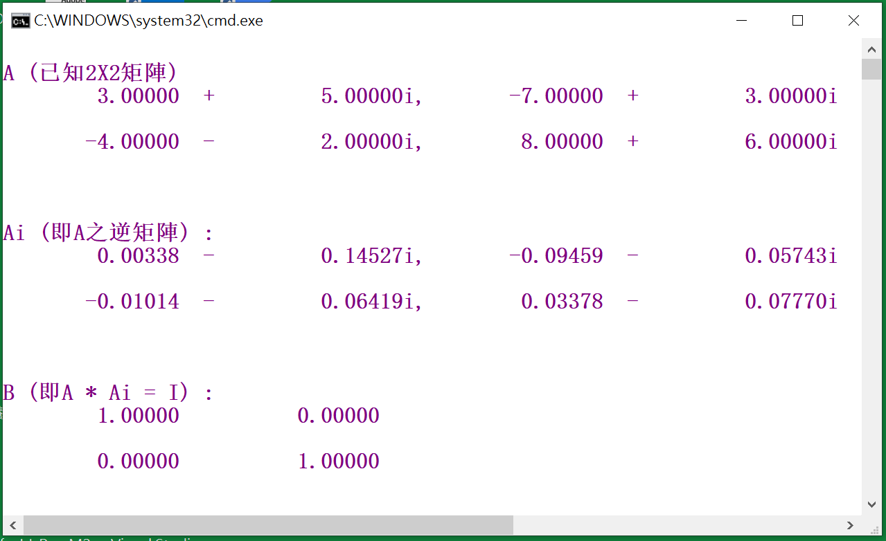

**第 六 章 結尾**

一般的語言編譯器相對較單純，僅將Source Code編譯為機械語言，而微軟的Visual Studio VS(不是Visual Studio Code)是整合性的開發環境，除了編譯器外，尚包含linker、Debuger等等，相對較複雜，而VS是將Source Code編譯為中間語言(Intermidia Language)，再建構(Build)為Comman Language Runtime(CLR)等等複雜的Runtime Component，所以第一次開始使用前，必須作必要的設定，也請熟悉相關的設定，譬如字型的大小、顏色、列印等等，請參見附圖。

精銳矩陣計算器是主控台(Console)應用程式，經由C:\WINDOWS\system32\ cmd.exe輸出，因為矩陣大小輸出寬度不一，故對於C:\WINDOWS\system32\ cmd.exe作必要的設定，請參考附圖。

在VS的環境中，使用者所輸入的程式碼，須要參考(Reference)名稱空間Matrix，故使用者須要再對VS作參考設定，請參考附圖。

這些附圖僅是作者個人使用的偏好，第一次使用者可參考附圖設定，若有經驗時，可依個人喜好作設定。

**附 圖**

**( 1 ) Visual Studio 的基本設點**

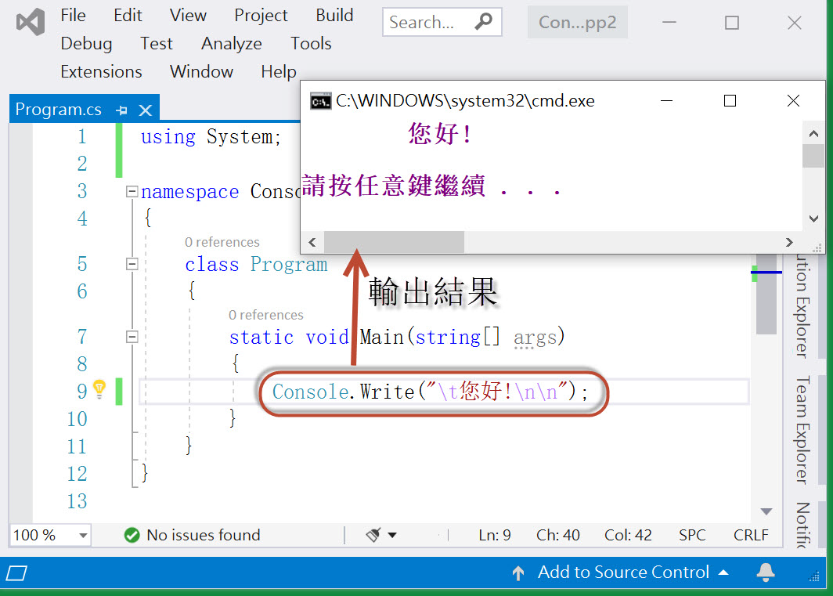

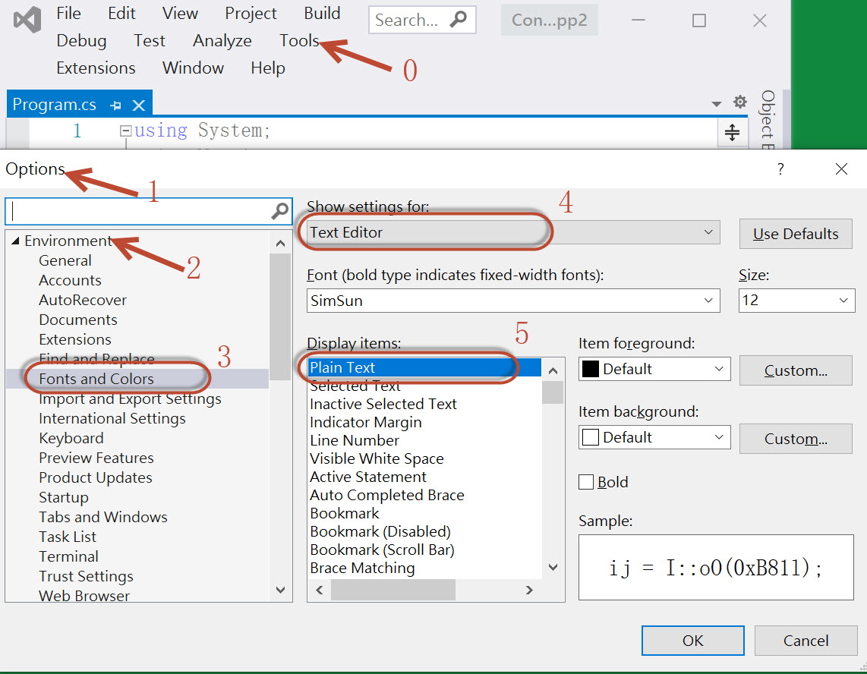

**( 2 ) C:/WINDOWS/System32/cmd.exe 輸出設定**

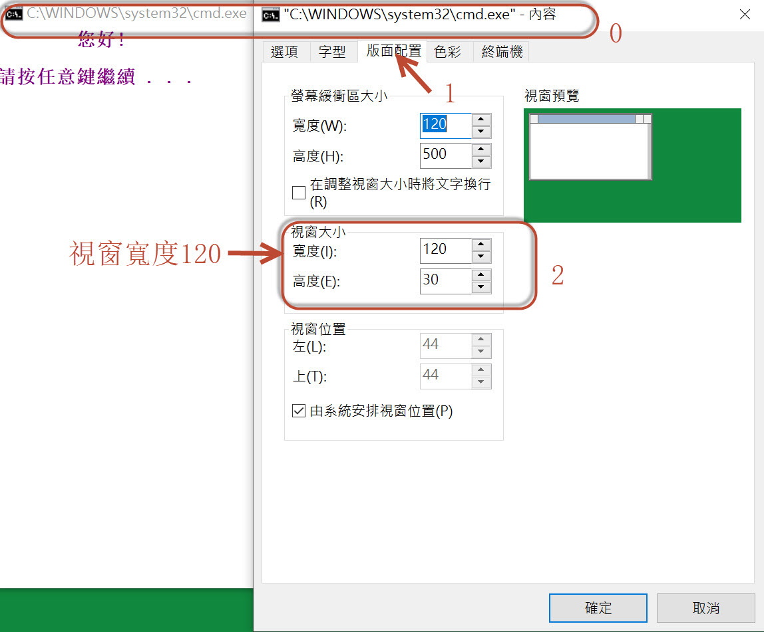

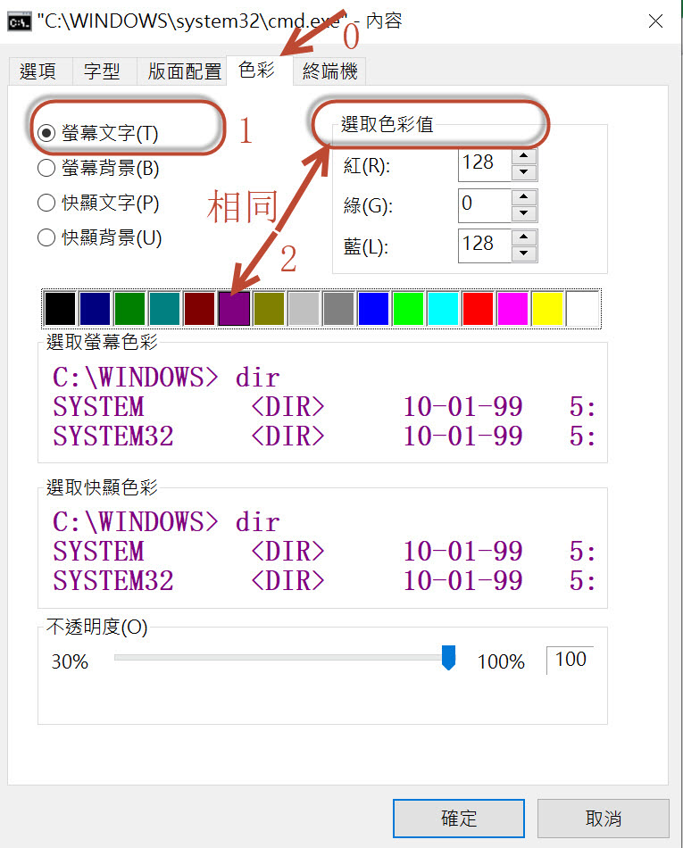

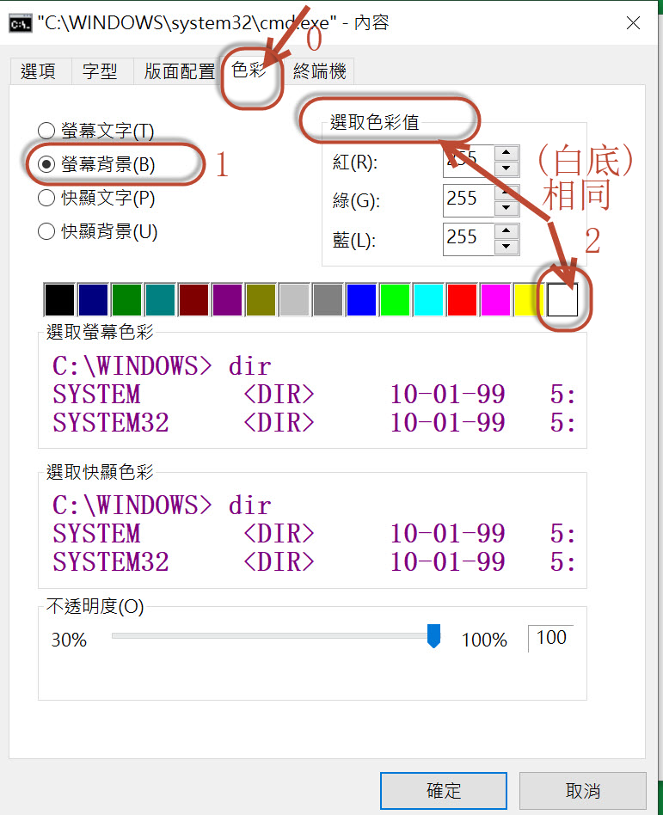

**( 3 ) Matrix.dll檔案的設置與參考設定**

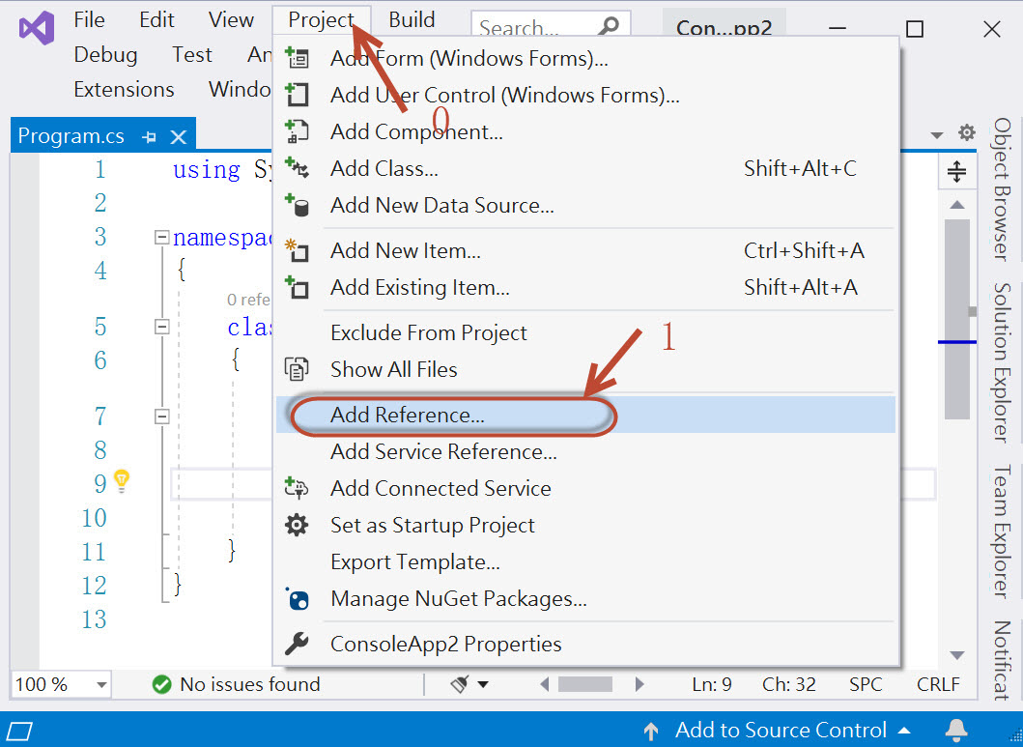

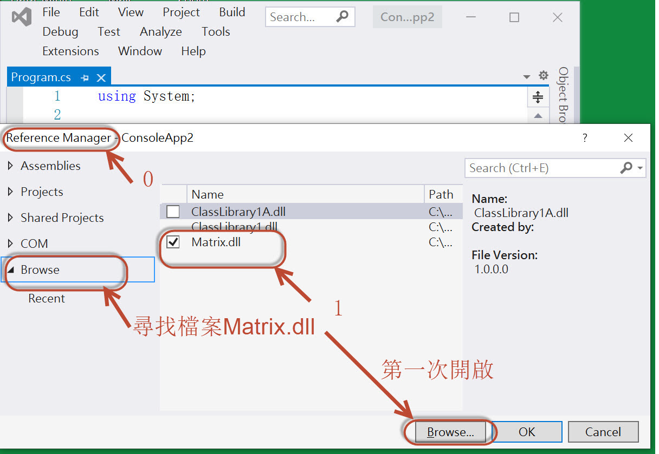

**( 4 ) 精銳矩陣求解器執行結果**

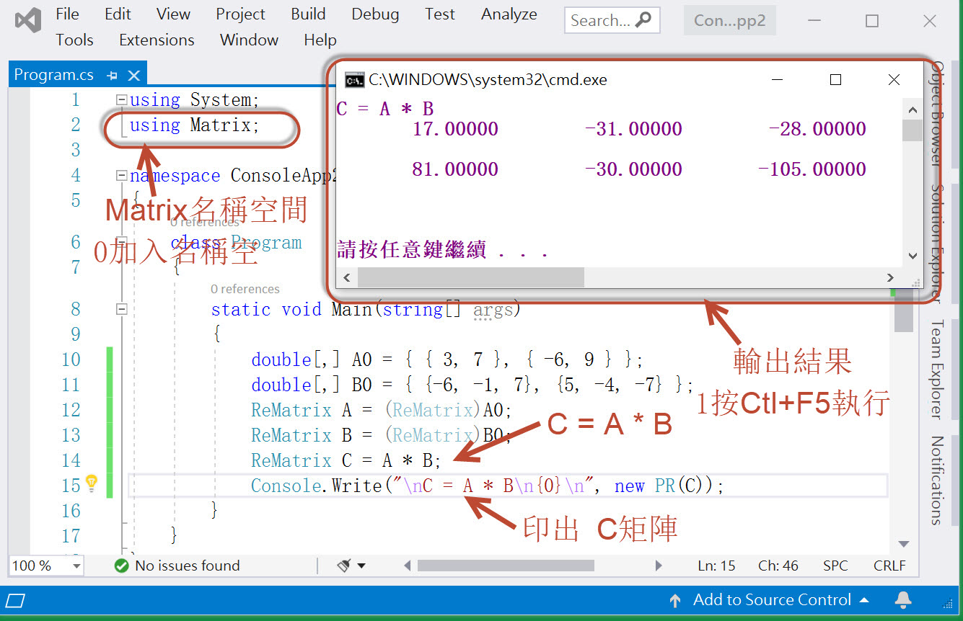

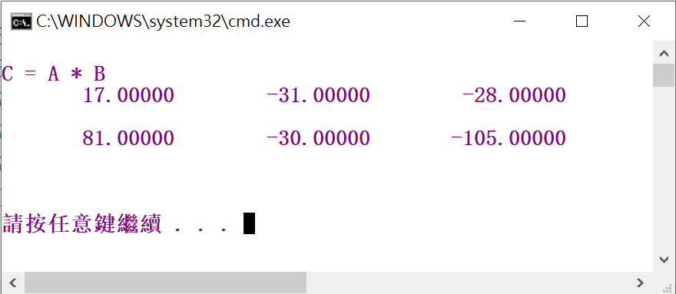

**( 5 )由C#再到精銳矩陣求解器的矩陣輸入方式 :**



